Тема: "Кожа человека".
Кожа человека – это его «одежда», которая не изнашивается со временем, потому что клетки кожи постоянно умирают и рождаются снова. Кроме того, кожа является нашим органом осязания, то есть именно с её помощью мы получаем информацию об окружающих предметах, ощупывая их. Каково же строение кожи человека?

Строение и слои кожи человека
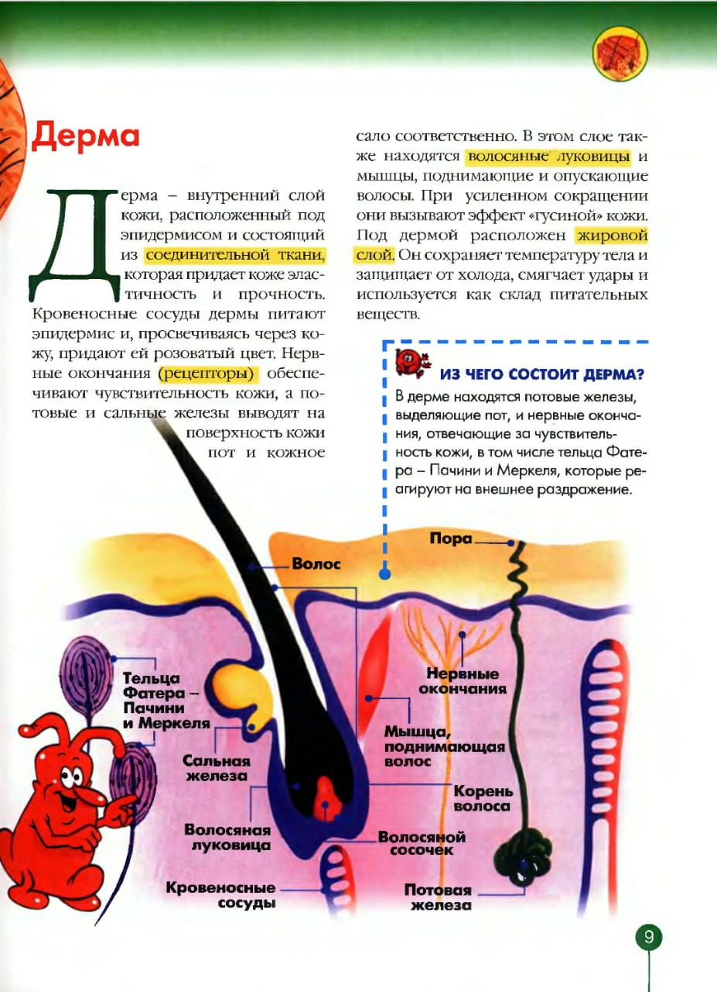

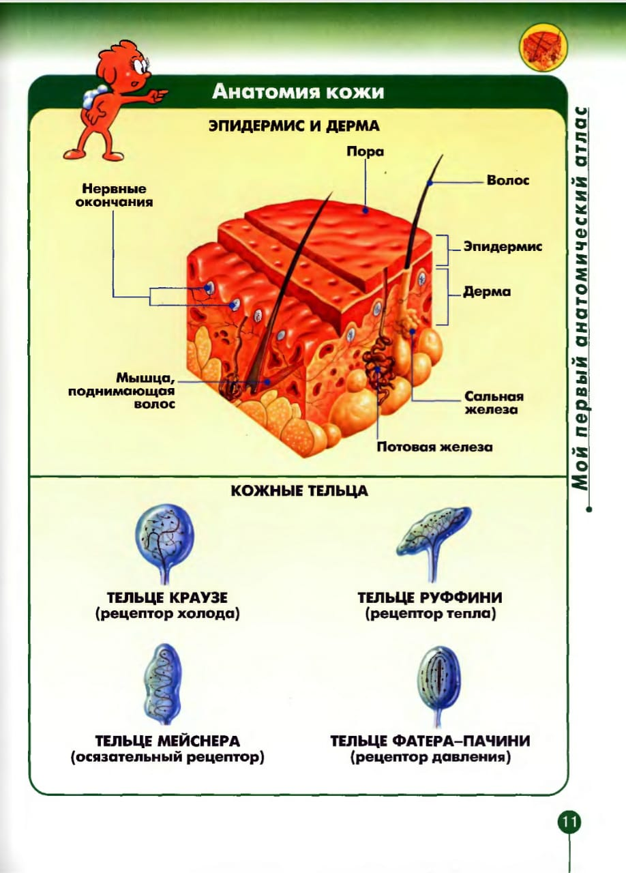

Если посмотреть на кожу в прибор с пятидесятикратным увеличением, то можно увидеть, что сложена она из двух слоев. Верхний тонкий слой называется эпидермис. Он защищает наше тело от микробов и воздействия внешней среды и сам является многослойным.

Нижние слои эпидермиса очень чувствительные, в них постоянно создаются новые клетки кожи. Родившись, такая клетка сразу устремляется вверх и почти сразу отмирает. Поверхности кожи она достигает уже в виде чешуйки. Миллионы чешуек образуют верхний слой эпидермиса, который называется роговым.

Клетки-чешуйки рогового слоя постоянно отпадывают, слущиваются, а их место тут же занимают другие. Полностью роговой слой обновляется за 7-11 дней. Удаляясь с поверхности кожи, чешуйки уносят с собой грязь и микробы. Эта особенность строения кожи человека позволяет ей «не изнашиваясь» служить нам всю жизнь.

Нижний слой кожи человека более толстый. В нем расположены кровеносные сосуды, корни волос, сальные и потовые железы. Выделения сальных желез смягчают кожу, а потовых – охлаждают.

Кроме того, нижний слой кожи содержит различные нервные окончания, одни из которых ощущают давление, другие температуру, третьи – касание, четвертые – боль и так далее. Нервы кожи передают сигналы центральной нервной системе человека, и благодаря этому мы узнаём, что нам, например, больно или холодно.

Ещё одно важное назначение нижнего слоя - он придаёт коже прочность, образуя многочисленные сосочки, проникающие в эпидермис. Именно от их расположения зависит рисунок кожи, её складочки и бороздки.

Зачем человеку кожа
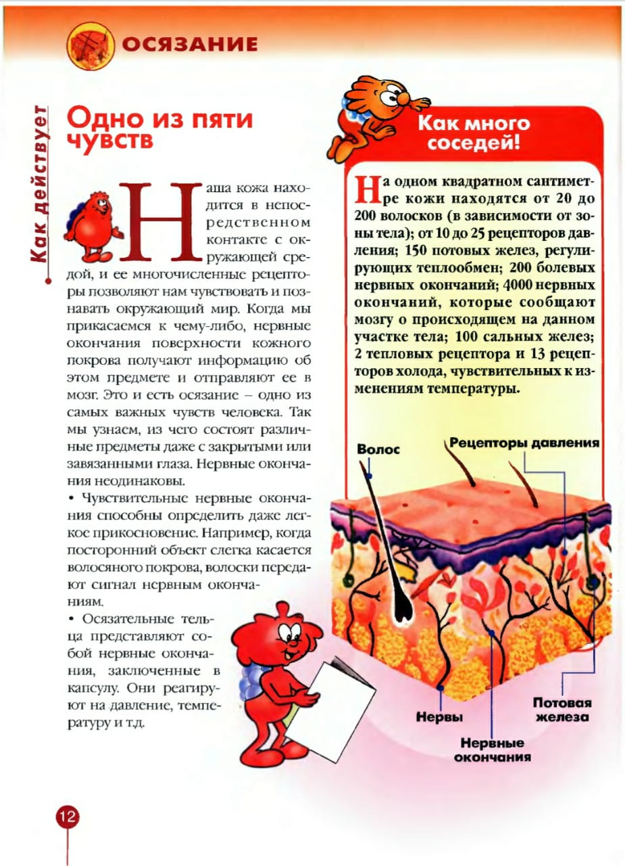
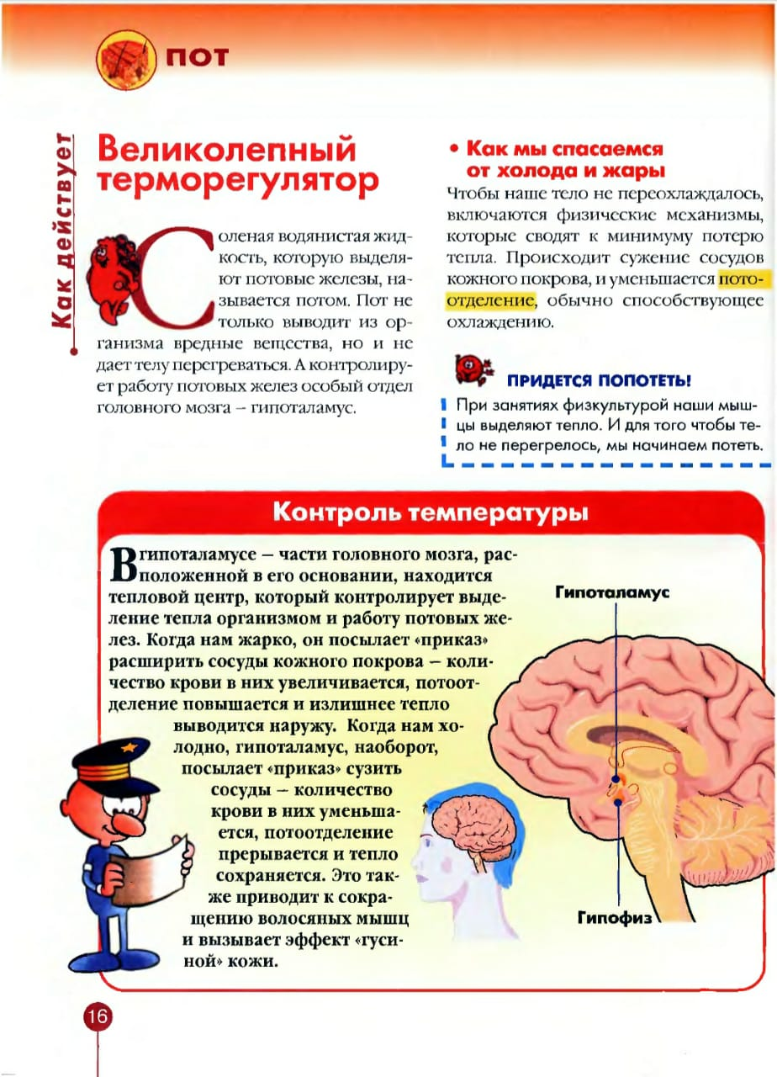
Один ответ на вопрос, зачем человеку кожа, уже есть – она защищает тело от механических, химических и множества других воздействий.
Рассмотрим другие.
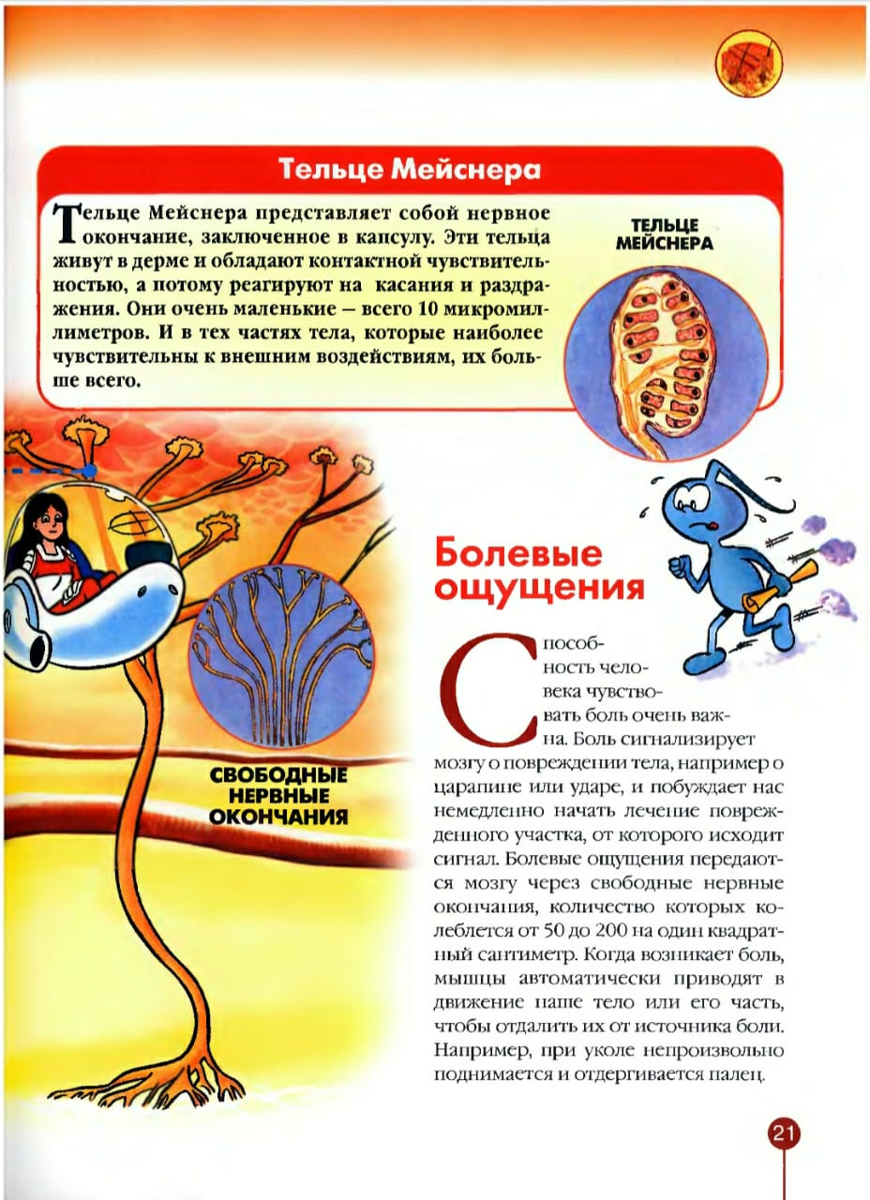
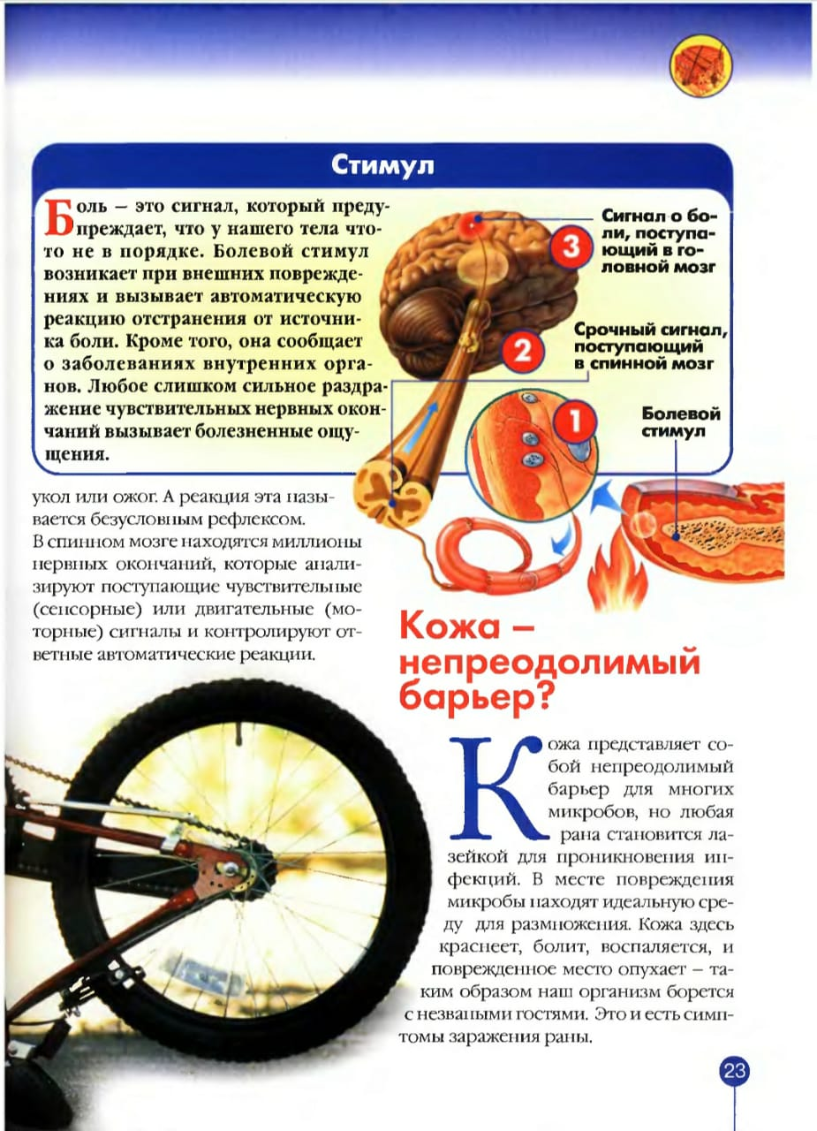

Работая, наши внутренние органы выделяют большое количество тепла и чтобы спасти наше тело от перегрева, потовые железы кожи при необходимости выделяют обильный пот, который, испаряясь, излишнее тепло уносит.

Выделяемый потовыми железами кожи пот имеет солоновато-горький вкус. Это объясняется тем, что в нем растворены избыточные для организма человека соли, молочная кислота и соединения азота, которые удаляются вместе с потом. Это ещё один ответ на вопрос, зачем человеку кожа.

И последнее. Пронизанная множеством кровеносных сосудов кожа человека является 0своеобразным «хранилищем» запасов крови, которые бывают очень нужны при тяжелой работе или, например, при ранении. Кроме того, кожа производит витамин D, необходимый для того, чтобы клетки наших костей усваивали кальций.

Как видите, строение кожи человека совсем непростое, но оно полностью объясняет, зачем человеку кожа.

